ИНФОРМАЦИОННЫЙ БЮЛЛЕТЕНЬ
ЧАМЗИНСКОГО МУНИЦИПАЛЬНОГО РАЙОНА

Является официальным печатным изданием
Чамзинского муниципального района

20 июля 2026г. № 23 (531)

Республика Мордовия
Администрация Чамзинского муниципального района

ПОСТАНОВЛЕНИЕ

20.07. 2026 г. р.п. Чамзинка № 481

О проведении открытого аукциона в электронной форме
на право заключения договоров аренды земельных участков

В соответствии с Земельным кодексом Российской Федерации, Администрация Чамзинского муниципального района РМ

ПОСТАНОВЛЯЕТ:

1. Провести открытый, по составу участников аукцион в электронной форме на право заключения договоров аренды земельных участков, согласно приложению 1 к настоящему постановлению.
2. Установить срок аренды земельных участков согласно приложению 1 к настоящему постановлению.
3. В качестве организатора торгов утвердить специализированную организацию, действующую на основании муниципального контракта: ООО «Орион», 430016, Республика Мордовия, г. Саранск, ул. Пролетарская, д. 83Б, офис 303, тел.: +79272756489, e-mail: orion-saransk@yandex.ru
4. Утвердить комиссию по проведению открытого аукциона из представителей ООО «Орион», уполномоченного на организацию и проведение аукциона, в следующем составе:
Бубнов Д.А. – председатель, член комиссии (по согласованию)
Арташкин Д.Н. – секретарь, член комиссии (по согласованию)
Зиканов А.Б. – член комиссии (по согласованию)
Булутова И.А. – член комиссии (по согласованию)
Разенко С.Г. – член комиссии (по согласованию).
5. Утвердить аукционную документацию открытого аукциона на право заключения договоров аренды земельных участков, согласно приложению № 1 к настоящему постановлению.
6. В качестве электронной торговой площадки для проведения аукциона в электронной форме определить универсальную торговую платформу ЗАО «Сбербанк-АСТ» (в сети Интернет http:/utp.sberbank-ast.ru, торговая секция «приватизация, аренда и продажа прав»).
7. Разместить информационное сообщение о проведении открытого аукциона в электронной форме на право заключения договоров аренды земельных участков на официальном сайте Российской Федерации www.torgi.gov.ru, на информационном сайте органов местного самоуправления Чамзинского муниципального района https://chamzinka.gosuslugi.ru. Опубликовать в Информационном бюллетене Чамзинского муниципального района
8. Настоящее постановление вступает в силу с момента его подписания.

Глава Чамзинского
муниципального района В.А. Буткеев

Приложение № 1
к постановлению
от 20.07.2026г. № 481

Аукционная документация открытого аукциона в электронной форме
на право заключения договоров аренды земельных участков

- Правообладатель (инициатор торгов) – Администрация Чамзинского муниципального района Республики Мордовия, 431700, Республика Мордовия, Чамзинский район, рп. Чамзинка, ул. Победы, д. 1, тел.: (83437) 2-12-00, 2-13-00, e-mail: admchamzinka@e-mordovia.ru, otdelKUMI@yandex.ru.
- Уполномоченный орган (организатор торгов) – специализированная организация, действующая на основании муниципального контракта: Общество с ограниченной ответственностью «Орион», адрес (местонахождение): 430016, Россия, Республика Мордовия, г. Саранск, ул. Пролетарская, д. 83Б, офис 303, тел: +79272756489, orion-saransk@yandex.ru.
- Дата проведения аукциона 06 августа 2026г. года в 10 ч. 00 мин.
- Место подачи заявок и место проведения аукциона: электронная торговая площадка https://utp.sberbank-ast.ru/.
Аукцион проводится в соответствии с Постановлением Администрации Чамзинского муниципального района Республики Мордовия № 481 от 20.07.2026г.
5. Предмет аукциона. Право заключения договоров аренды земельных участков:
ЛОТ № 1. Земельный участок, общей площадью 275000 кв.м., категория земель: земли сельскохозяйственного назначения, вид разрешенного использования: сельскохозяйственное использование. Адрес: Республика Мордовия, Чамзинский муниципальный район, с.п. Большемаресевское. Кадастровый номер 13:22:0204004:602. Ограничений (обременений) в праве – нет. Срок аренды – 5 лет.
ЛОТ № 2. Земельный участок, общей площадью 103600 кв.м., категория земель: земли сельскохозяйственного назначения, вид разрешенного использования: сельскохозяйственное использование. Адрес: Республика Мордовия, Чамзинский муниципальный район, с.п. Большемаресевское. Кадастровый номер 13:22:0204004:603. Ограничений (обременений) в праве – нет. Срок аренды – 5 лет.
6. Начальная цена устанавливается соответствии с отчетом об оценке рыночной арендной платы и составляет:
ЛОТ № 1 – 140 000 (сто сорок тысяч) рублей в год, НДС не облагается.
ЛОТ № 2 – 60 000 (шестьдесят тысяч) рублей в год, НДС не облагается.

Шаг аукциона (3 % от начальной цены предмета аукциона):
ЛОТ № 1 – 4 200 рублей.
ЛОТ № 2 – 1 800 рублей.

Размер задатка (50% от начальной цены предмета аукциона):
ЛОТ № 1 – 70 000 рублей.
ЛОТ № 2 – 30 000 рублей.

Внесение изменений в заключенный по результатам аукциона договор аренды земельного участка, в части изменения видов разрешенного использования такого земельного участка не допускается.
Размещение объектов капитального строительства на земельных участках не предусмотрено.
Информация о возможности подключения (технологического присоединения) объектов капитального строительства к сетям инженерно-технического обеспечения (за исключением сетей электроснабжения): техническая возможность подключения отсутствует.
Правила землепользования и застройки находятся в общедоступном месте на сайте Чамзинского муниципального района и на сайте Минэкономразвития ФГИС ТП.
7. Форма торгов: открытый по составу участников аукцион в электронной форме.
8. Срок подачи заявок на участие в аукционе и прилагаемых к ним документов с 09.00ч. 22 июля 2026г. по 16.00ч. 03 августа 2026г.
Документы подаются на электронную площадку начиная с даты начала приема заявок до времени и даты окончания приема заявок, указанных в извещении о проведении аукциона.
Заявка, по форме оператора электронной площадки (приложение №2 к документации), на участие в электронном аукционе с указанием банковских реквизитов счета для возврата задатка направляется оператору электронной площадки в форме электронного документа с приложением необходимых документов. Заявка на участие в электронном аукционе, а также прилагаемые к ней документы подписываются усиленной квалифицированной электронной подписью заявителя.
Подача заявки по форме организатора торгов не требуется.
Заявки и иные документы, поданные с нарушением установленного срока, а также заявки с незаполненными полями, на электронной площадке не регистрируются программными средствами.
9. Задаток для участия в электронном аукционе вносится заявителем путем зачисления денежных средств на расчетный счет оператора электронной площадки.
10. Дата рассмотрения заявок и документов от претендентов, а также определения участников аукциона: 04 августа 2026г.
11. Аукционная документация является приложением к извещению и предоставляется в течение срока приема заявок без взимания платы.
12. Победителем аукциона признается участник, предложивший наибольший размер годовой арендной платы за земельный участок.
13. Торговая сессия проводится путем последовательного повышения Участниками начальной цены предмета аукциона на величину, равную величине «шага аукциона».
Время для подачи предложений о цене определяется в следующем порядке:
– время для подачи первого предложения о цене составляет 10 минут с момента начала аукциона;
– в случае поступления предложения о цене, увеличивающего начальную цену договора или текущее лучшее предложение о цене, время для подачи предложений о цене продлевается на 10 минут с момента приема Оператором каждого из таких предложений.
Если в течение времени для подачи первого предложения о цене или лучшего ценового предложения не поступает ни одного предложения о цене, подача предложений о цене (электронный аукцион) автоматически при помощи программных и технических средств завершается.
14. Победитель аукциона обязан оплатить арендную плату с учетом внесенного задатка в соответствии с условиями договора аренды земельного участка.
15. Договор аренды земельного участка заключается с победителем в срок не ранее чем через десять дней со дня размещения протокола рассмотрения заявок на участие в электронном аукционе в случае, если электронный аукцион признан несостоявшимся, либо протокола о результатах электронного аукциона на официальном сайте, и не позднее десяти рабочих дней со дня направления победителю аукциона или единственному принявшему участие в аукционе участнику проектов указанных договоров.
16. Поверенный аукциона: Бубнов Денис Александрович, директор ООО «Орион», адрес (местонахождение): 430016, Россия, Республика Мордовия, г. Саранск, ул. Пролетарская, д. 83Б, офис 303, тел: +79272756489.
17. Поверенный аукциона вправе отказаться от проведения аукциона в любое время, но не позднее, чем за три дня до наступления даты его проведения.
18. С проектом договора аренды земельного участка, с аукционной документацией, можно ознакомиться на официальном сайте www.torgi.gov.ru или по адресу торговой площадки.
19. Для обеспечения доступа к участию в электронном аукционе заинтересованному лицу необходимо пройти процедуру регистрации на электронной площадке, в соответствии с её регламентом.
Для регистрации в торговой секции «Приватизация, аренда и продажа прав» требуется регистрация на Универсальной торговой платформе АО «Сбербанк-АСТ».
Подача заявления на регистрацию на УТП осуществляется на сайте http://utp.sberbank-ast.ru в разделе «Регистрация».
Подача заявления на регистрацию в торговую секцию «Приватизация, аренда и продажа прав» в качестве в качестве Претендента (Участника), осуществляется из Личного кабинета (раздел «Личный кабинет» - подраздел «Регистрация в торговых секциях»).
Порядок регистрации в качестве Претендента/Участника описан в Инструкции по регистрации для Претендентов.
20. Для участия в аукционе заявители представляют в установленный в извещении о проведении аукциона срок следующие документы:
1) заявка на участие в аукционе по установленной в извещении о проведении аукциона форме с указанием банковских реквизитов счета для возврата задатка (заявка по форме торговой площадки);
2) копии документов, удостоверяющих личность заявителя (для граждан) – копии всех страниц паспорта гражданина Российской Федерации;
3) надлежащим образом заверенный перевод на русский язык документов о государственной регистрации юридического лица в соответствии с законодательством иностранного государства в случае, если заявителем является иностранное юридическое лицо.
21. Блокирование денежных средств в размере задатка оператором электронной площадки на расчетном счете оператора электронной площадки признается заключением соглашения о задатке.
22. Организатор аукциона в отношении заявителей - юридических лиц и индивидуальных предпринимателей запрашивает сведения о заявителе, содержащиеся соответственно в едином государственном реестре юридических лиц и едином государственном реестре индивидуальных предпринимателей, с использованием единой системы межведомственного электронного взаимодействия в федеральном органе исполнительной власти, осуществляющем государственную регистрацию юридических лиц, физических лиц в качестве индивидуальных предпринимателей.
23. Один заявитель вправе подать только одну заявку на участие в аукционе.
24. В случае отзыва заявки заявителем до дня окончания срока приема заявок оператор электронной площадки обеспечивает возврат заявителю денежных средств, заблокированных в размере задатка на расчетном счете оператора электронной площадки, в течение трех рабочих дней со дня отзыва заявки. В случае отзыва заявки заявителем позднее дня окончания срока приема заявок денежные средства, заблокированные в размере задатка на расчетном счете оператора электронной площадки, возвращаются в порядке, установленном пунктом 31 настоящей документации.
Оператор электронной площадки обеспечивает возврат заблокированных в размере задатка на расчетном счете оператора электронной площадки денежных средств заявителю, не допущенному к участию в электронном аукционе, в течение трех рабочих дней со дня оформления протокола рассмотрения заявок на участие в электронном аукционе.
25. Заявитель не допускается к участию в аукционе в следующих случаях:
1) непредставление необходимых для участия в аукционе документов или представление недостоверных сведений;
2) непоступление задатка на дату рассмотрения заявок на участие в аукционе;
3) подача заявки на участие в аукционе лицом, которое в соответствии с Земельным Кодексом и другими федеральными законами не имеет права быть участником конкретного аукциона, покупателем земельного участка или приобрести земельный участок в аренду;
4) наличие сведений о заявителе, об учредителях (участниках), о членах коллегиальных исполнительных органов заявителя, лицах, исполняющих функции единоличного исполнительного органа заявителя, являющегося юридическим лицом, в предусмотренном настоящей статьей реестре недобросовестных участников аукциона.
26. Уполномоченный орган не позднее чем за один рабочий день до даты окончания приема заявок на участие в аукционе вправе принять решение о внесении изменений в извещение о проведении аукциона в целях исправления технических ошибок, не связанных с предметом аукциона, начальной ценой предмета аукциона, "шагом аукциона", размером задатка, со сроком заключаемого по результатам аукциона договора аренды, а также с видом права, на котором земельный участок предоставляется по результатам аукциона. При этом срок подачи заявок на участие в аукционе должен быть продлен таким образом, чтобы со дня размещения, изменений в извещение о проведении аукциона до дня проведения аукциона такой срок составлял не менее десяти рабочих дней. Информация о внесении изменений в извещение о проведении аукциона размещается на официальном сайте уполномоченного органа, на официальном сайте. Указанное извещение должно быть доступно для ознакомления всем заинтересованным лицам без взимания платы.
27. В случае, если за один рабочий день до даты окончания приема заявок на участие в аукционе не поступило ни одной заявки, уполномоченный орган до момента окончания срока подачи заявок на участие в аукционе может принять решение о продлении срока подачи заявок в соответствии с правилами, предусмотренными пунктом 27 настоящей документации. В случае, если организатором торгов является специализированная организация, за один рабочий день до даты окончания приема заявок на участие в аукционе организатор аукциона (оператор электронной площадки при проведении аукциона в электронной форме) уведомляет уполномоченный орган об отсутствии заявок на участие в аукционе.
28. Заявитель, признанный участником аукциона, становится участником аукциона с даты подписания организатором аукциона протокола рассмотрения заявок. Протокол рассмотрения заявок на участие в аукционе подписывается организатором аукциона не позднее чем в течение одного дня со дня их рассмотрения. Сведения о количестве участников аукциона без указания иных сведений о таких участниках и сведения о заявителях, не допущенных к участию в аукционе, с указанием причин отказа в допуске к участию в нем размещаются на официальном сайте не позднее чем на следующий день после дня подписания протокола рассмотрения заявок.
29. Заявителям, признанным участниками аукциона, и заявителям, не допущенным к участию в аукционе, оператор электронной площадки направляет в электронной форме уведомления о принятых в отношении их решениях не позднее дня, следующего после дня подписания протокола.
30. Оператор электронной площадки обеспечивает возврат заблокированных в размере задатка на расчетном счете оператора электронной площадки денежных средств лицам, участвовавшим в электронном аукционе, но не победившим в нем, за исключением участника аукциона, который сделал предпоследнее предложение о цене предмета электронного аукциона, в течение трех рабочих дней со дня подписания протокола о результатах электронного аукциона. Денежные средства в размере задатка, внесенные участником аукциона, который сделал предпоследнее предложение о цене предмета электронного аукциона, возвращаются ему в течение трех рабочих дней со дня подписания договора купли-продажи или договора аренды земельного участка победителем аукциона.
31. В случае, если на основании результатов рассмотрения заявок на участие в аукционе принято решение об отказе в допуске к участию в аукционе всех заявителей или о допуске к участию в аукционе и признании участником аукциона только одного заявителя, аукцион признается несостоявшимся. Если единственная заявка на участие в аукционе и заявитель, подавший указанную заявку, соответствуют всем требованиям и указанным в извещении о проведении аукциона условиям аукциона, договор аренды земельного участка заключается по начальной цене предмета аукциона.
32. Результаты аукциона оформляются протоколом.
33. Не допускается заключение договора аренды участка, не соответствующего условиям, предусмотренным извещением о проведении аукциона, а также сведениям, содержащимся в протоколе рассмотрения заявок на участие в аукционе в случае, если аукцион признан несостоявшимся, или в протоколе о результатах электронного аукциона.
34. По результатам проведения электронного аукциона договор купли-продажи земельного участка, находящегося в государственной или муниципальной собственности, либо договор аренды такого участка заключается в электронной форме и подписывается усиленной квалифицированной электронной подписью сторон такого договора.
35. Задаток, внесенный лицом, признанным победителем аукциона, задаток, внесенный иным лицом, с которым договор купли-продажи или договор аренды земельного участка заключается, засчитываются в оплату приобретаемого земельного участка или в счет арендной платы за него. Задатки, внесенные этими лицами, не заключившими в установленном порядке договора купли-продажи или договора аренды земельного участка вследствие уклонения от заключения указанных договоров, не возвращаются.
36. Не допускается требовать от победителя аукциона, иного лица, с которым заключается договор купли-продажи или договор аренды земельного участка, возмещение расходов, связанных с выполнением кадастровых работ в отношении земельного участка, являющегося предметом указанных договоров, а также расходов, связанных с организацией и проведением аукциона.
37. Организатор аукциона вправе объявить о проведении повторного аукциона в случае, если аукцион был признан несостоявшимся и лицо, подавшее единственную заявку на участие в аукционе, заявитель, признанный единственным участником аукциона, или единственный принявший участие в аукционе его участник в течение десяти рабочих дней со дня направления им проекта договора купли-продажи или проекта договора аренды земельного участка не подписали и не представили в уполномоченный орган указанные договоры (при наличии указанных лиц). При этом условия повторного аукциона могут быть изменены.
38. Если договор купли-продажи или договор аренды земельного участка в течение десяти рабочих дней со дня направления победителю аукциона проектов указанных договоров не были им подписаны и представлены в уполномоченный орган, уполномоченный орган направляет указанные договоры участнику аукциона, который сделал предпоследнее предложение о цене предмета аукциона, для их заключения по цене, предложенной таким участником аукциона.
39. В случае, если в течение десяти рабочих дней со дня направления участнику аукциона, который сделал предпоследнее предложение о цене предмета аукциона, проекта договора купли-продажи или проекта договора аренды земельного участка этот участник не представил в уполномоченный орган подписанные им договоры, уполномоченный орган вправе объявить о проведении повторного аукциона или распорядиться земельным участком иным образом в соответствии с Земельным Кодексом РФ.
40. Сведения о победителях аукциона, уклонившихся от заключения договора купли-продажи или договора аренды земельного участка, являющегося предметом аукциона, и об иных лицах, с которыми указанные договоры заключаются, и которые уклонились от их заключения, включаются в реестр недобросовестных участников аукциона.
В случае, если победитель аукциона или иное лицо, с которым договор купли-продажи или договор аренды земельного участка заключается, в течение десяти рабочих дней со дня направления им уполномоченным органом проекта указанного договора не подписали и не представили в уполномоченный орган указанные договоры, уполномоченный орган в течение пяти рабочих дней со дня истечения этого срока направляет сведения об указанных лицах, предусмотренные действующим законодательством, в уполномоченный Правительством Российской Федерации федеральный орган исполнительной власти для включения их в реестр недобросовестных участников аукциона.
41. По вопросам, не отраженным в настоящей документации, следует руководствоваться законодательством Российской Федерации.

Приложение 1
к аукционной документации

ПРОЕКТ
договора аренды земельного участка

Договор № ______
аренды земельного участка
р.п. Чамзинка «____» __________ 2026 г.
Администрация Чамзинского муниципального района Республики Мордовия, в лице _____________________________, действующего на основании __________________ (далее – Арендодатель) с одной стороны, и ___________________________________________________________________, победитель открытого аукциона на право заключения договора аренды земельного участка, проведенного 05.08.2026г., действующий (ая) на основании протокола открытого аукциона от 05.08.2026 г. (далее – Арендатор) с другой стороны, (далее – Стороны), заключили настоящий договор (далее – Договор) о нижеследующем:
1. Предмет договора
1.1. Согласно настоящему договору «Арендодатель» предоставляет «Арендатору» в аренду земельный участок общей площадью ______ кв. м., категория земель: земли населенных пунктов, вид разрешенного использования: для ведения личного подсобного хозяйства, местоположение _____________________________________________________. Кадастровый номер: _______________________.
1.2. Срок аренды земельного участка 5 (пять) лет.
1.3. Обременение земельного участка – отсутствует.

2. Права и обязанности Сторон
2.1. Арендатор имеет право:
2.1.1. По согласованию с Арендодателем заключать дополнительные соглашения об изменении и (или) дополнении к Договору, необходимость которых возникает в процессе выполнения обязательств Арендатора, и которые не нарушают существенных условий Договора;
2.1.2. До истечения срока действия Договора, не менее чем за шестьдесят календарных дней, направить уведомление Арендодателю о намерении досрочно расторгнуть Договор с мотивированным обоснованием своего намерения.
2.2. Арендатор обязан:
2.2.1. Использовать Участок в соответствии с разрешенным использованием по целевому назначению;
2.2.2. Своевременно и в соответствии с Договором вносить арендную плату;
2.2.3. Не передавать права на Участок третьим лицам;
2.2.4. Не допускать действий, приводящих к ухудшению качественных характеристик Участка, а также к загрязнению территории во время производства строительных работ;
2.2.5. Обеспечивать Арендодателю, органами контроля и надзора свободный доступ на участок;
2.2.6. Выполнять требования эксплуатационных служб по использованию поселковых коммуникаций, сооружений, дорог, проездов, не препятствовать их ремонту и обслуживанию;
2.2.7. Не нарушать права собственников окружающей недвижимости;
2.2.8. Обеспечить государственную регистрацию права аренды земельного участка в течение 20 календарных дней со дня заключения Договора;
2.2.9. Сообщать Арендодателю информацию об изменении почтового адреса.
2.3. Арендодатель имеет право:
2.3.1. Осуществлять контроль, за использованием Участка;
2.3.2. Требовать досрочного расторжения Договора в одностороннем порядке при использовании Участка не по целевому назначению, а также при использовании способами, приводящими к его порче, при не внесении арендной платы более двух месяцев по истечении срока уплаты, установленного Договором, при не использовании участка в течении трех лет.
2.3.3. На возмещение убытков, причиненных ухудшением качества Участка в результате деятельности Арендатора, а также по основаниям, предусмотренным действующим законодательством Российской Федерации.
2.4. Арендодатель обязан передать Арендатору земельный участок, указанный в пункте 1.1 настоящего договора, путем подписания Сторонами акта приема-передачи земельного участка, являющегося неотъемлемой частью Договора (Приложение 1).
3. Срок действия Договора
Срок аренды Участка устанавливается с «___» ______ 2026 года по «____» _________ 2031 года.
4. Размер и условия внесения арендной платы
4.1. Величина годовой арендной платы за земельный участок земельного участка с кадастровым номером ___________________, категории земель «земли __________________________________________», общей площадью __________, разрешенное использование - _____________________________. Местоположение: Республика Мордовия, _______________________, по результатам торгов составляет ______ (_____________________________________________) рублей ____ копеек.
Размер ежемесячной арендной платы за земельный участок составляет _________________ рублей.
4.2. Задаток за участие в аукционе в сумме ____________ (______) рублей 00 копеек, засчитывается в счет арендной платы за земельный участок за первый год аренды.

4.3. За вычетом суммы Арендатор обязан уплатить арендную плату за первый год аренды земельного участка авансовым платежом не позднее «__» _____________ 2026г. в сумме_________ (____________) рублей _____ копеек, которые должны быть внесены в безналичном порядке на расчетный счет Арендодателя:
Получатель: Получатель: Администрация Чамзинского муниципального района Республики Мордовия, ИНН 1322116851, КПП 132201001, ОКТМО 89657415,
наименование получателя – Управление Федерального казначейства по Республике Мордовия (Администрация Чамзинского муниципального района Республики Мордовия), л/с 04093019280, КС 03100643000000010900, ЕКС 40102810545370000114, ОКЦ № 1 ВВГУ Банка России//УФК по Республике Мордовия, г Саранск, БИК 042202114. КБК 90011105013050000120 - Доходы, получаемые в виде арендной платы за земельные участки, государственная собственность на которые не разграничена и которые расположены в границах сельских поселений и межселенных территорий муниципальных районов, а также средства от продажи права на заключение договоров аренды указанных земельных участков.

4.4. Арендная плата за использование земельным участком вносится Арендатором не реже одного раза в квартал в срок до 10 числа последнего месяца квартала. В четвертом квартале арендная плата вносится арендатором не позднее 15 ноября текущего года.
4.5. В случае неуплаты арендной платы в установленный срок Арендодателем начисляется пеня за каждый календарный день просрочки платежа. Пеня определяется умножением суммы неуплаченного платежа на процентную ставку пени и на количество календарных дней просрочки платежа. Процентная ставка пени принимается равной одной трехсотой действующей в это время ключевой ставки Центрального банка Российской Федерации.
4.6. Арендная плата и начисленная пеня уплачиваются Арендатором земельного участка отдельными платежными документами по типу платежа. Оплата арендной платы и пени одним платежным документом не допускается.

5. Рассмотрение споров
5.1. Споры, возникающие в ходе действия Договора, разрешаются в соответствии с действующим законодательством Российской Федерации.
6. Изменение и расторжение Договора
6.1. Договор, может быть, досрочно расторгнут в одностороннем порядке по требованию Арендодателя при условии несоблюдения Арендатором условий настоящего Договора.
6.2. Договор, может быть, досрочно расторгнут по требованию Арендатора, по соглашению Сторон, по решению суда, на основании и в порядке, установленном действующим законодательством Российской Федерации.
6.3. Все изменения в Договор, его расторжение по инициативе Сторон выполняются путем составления и подписания Сторонами соглашения об изменении условий Договора, либо соглашения о досрочном расторжении Договора.
6.4. После расторжения Договора Арендатор обязан возвратить Участок Арендодателю в состоянии не хуже, чем когда он был передан в аренду.
7. Ответственность Сторон
7.1. В случае неисполнения или ненадлежащего исполнения условий Договора Стороны несут ответственность в соответствии с действующим законодательством Российской Федерации.
7.2. Пеня, установленная Договором, перечисляется в порядке, предусмотренном для перечисления арендной платы.
8. Вступление Договора в силу
8.1. Договор вступает в силу со дня его подписания Сторонами, подлежит государственной регистрации в Управлении Федеральной службы государственной регистрации, кадастра и картографии по Республике Мордовия, и действует до окончания срока аренды Участка, либо его досрочного расторжения по воле Сторон на основании действующего законодательства или условий Договора.
8.2. Договор составлен и подписан в двух экземплярах, имеющих силу оригинала. Подписанные тексты Договора и приложений к нему хранятся по одному экземпляру у Арендодателя и Арендатора.

9. АДРЕСА И РЕКВИЗИТЫ СТОРОН

АРЕНДОДАТЕЛЬ | АРЕНДАТОР

АКТ
приёма-передачи по договору №______
аренды земельного участка
от « ___ » __________ 2026 года

р.п. Чамзинка «____»_______ 2026 года

Администрация Чамзинского муниципального района Республики Мордовия, в лице _____________________________, действующего на основании __________________ (далее – Арендодатель) с одной стороны, и ___________________________________________________________________, победитель открытого аукциона на право заключения договора аренды земельного участка, проведенного __.08.2026., действующий (ая) на основании протокола открытого аукциона от __.08.2026 г. (далее – Арендатор) с другой стороны, (далее – Стороны), заключили настоящий акт о нижеследующем:
  - В соответствии с Договором № _______ аренды земельного участка от «_____» _______ 2026 г., Арендодатель передает, а Арендатор принимает в аренду сроком на 5 (пять) лет земельный участок общей площадью __________ кв. м., категория земель: земли населенных пунктов, вид разрешенного использования: ____________________________________, местоположение установлено относительно ориентира, _______________________________, почтовый адрес ориентира: Республика Мордовия, Чамзинский район__________________________________________. Кадастровый номер: ______________________________ (далее - Участок).
Обременения Участка – отсутствуют.
2. Осмотр Участка Арендатором произведен, претензий не имеется.
3. Настоящий акт является подтверждением исполнения договорных обязательств Сторонами.
Настоящий акт составлен в двух экземплярах, из которых по одному экземпляру хранится у Сторон.
АРЕНДОДАТЕЛЬ | АРЕНДАТОР

Приложение 2
к аукционной документации
Форма заявки торговой площадки
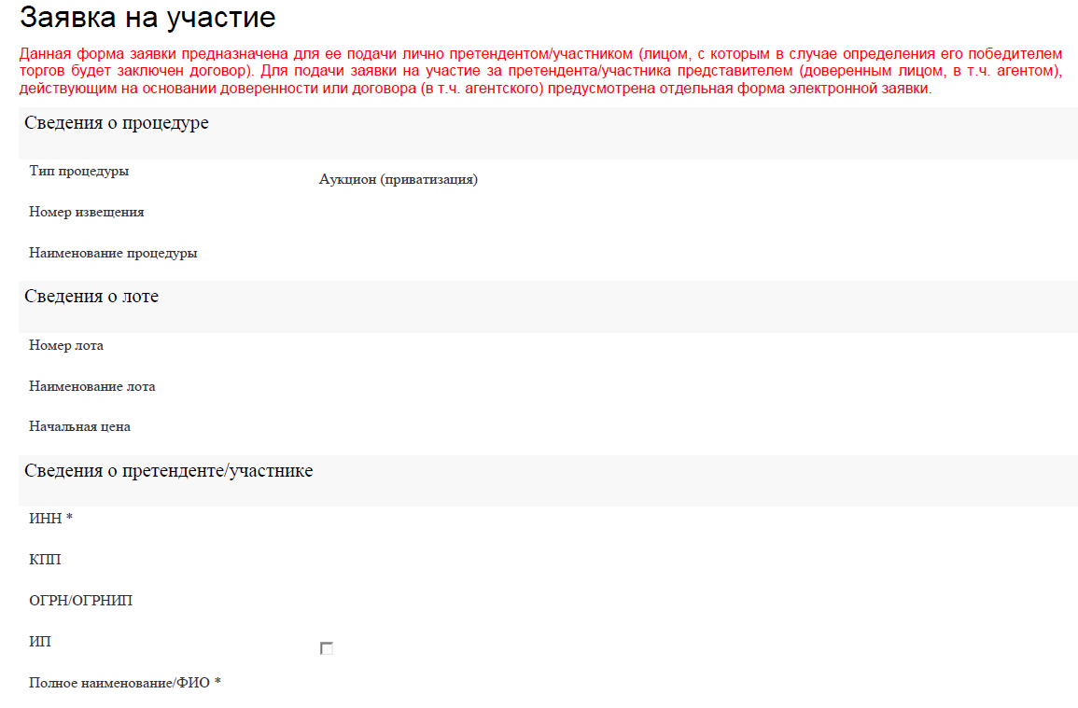
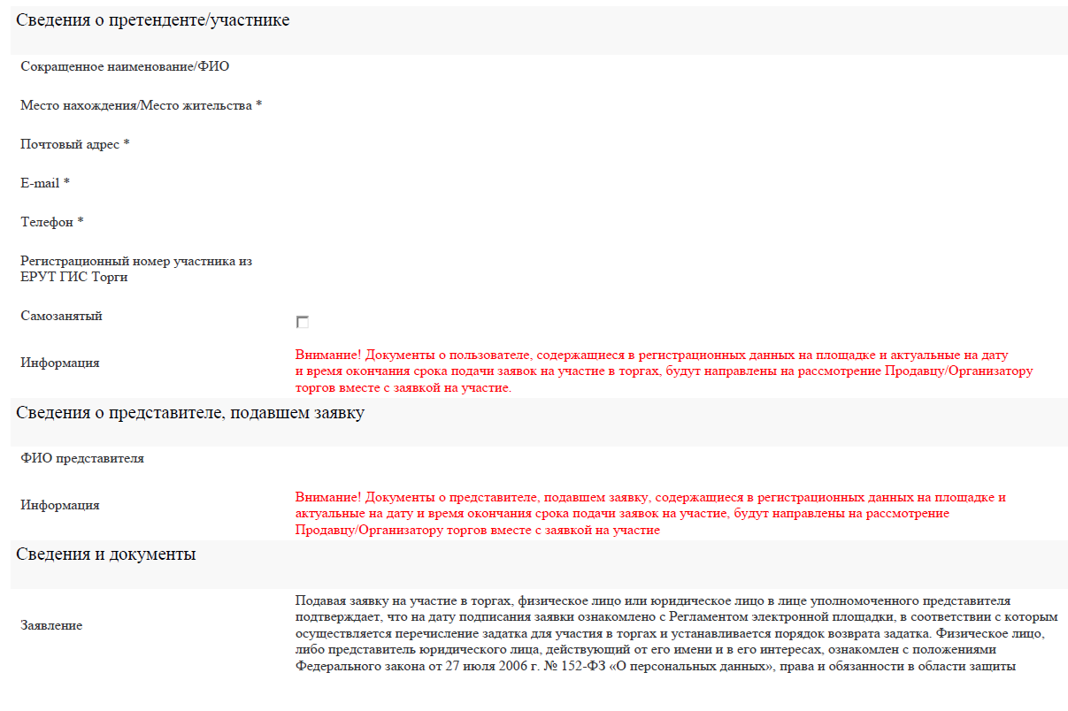
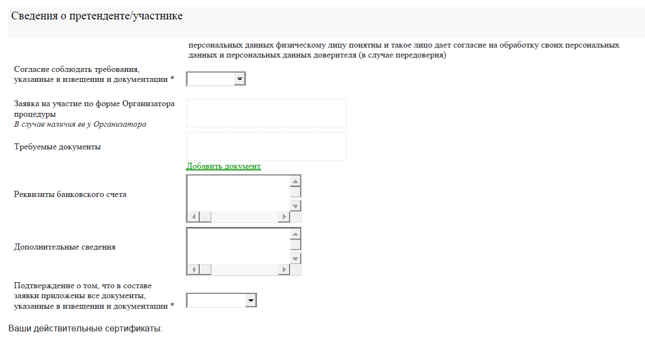

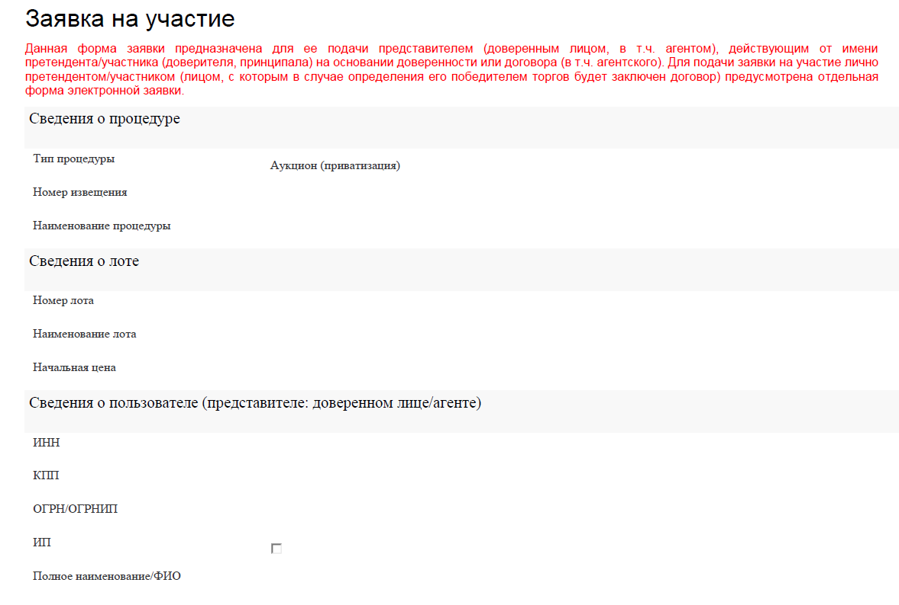
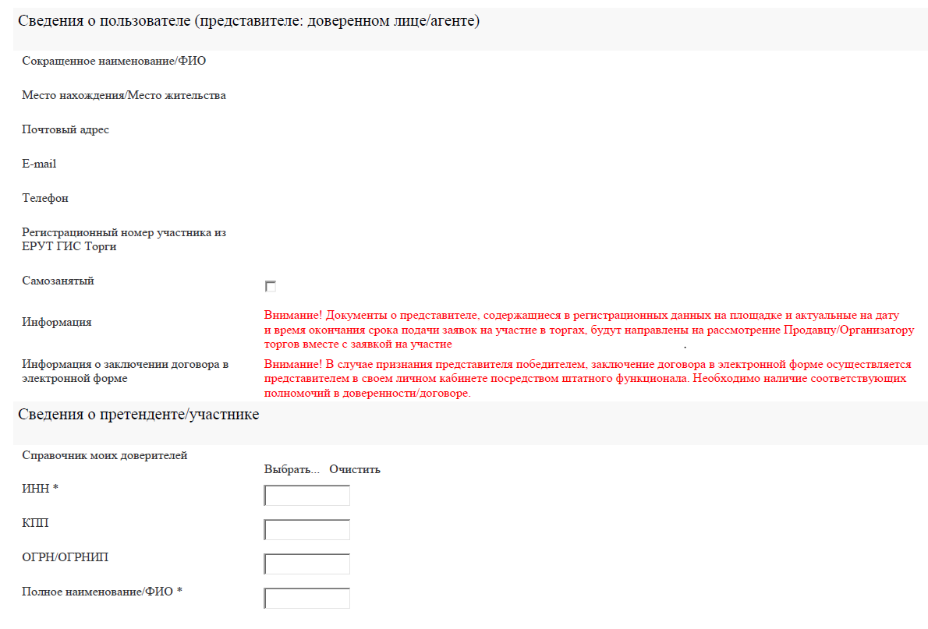
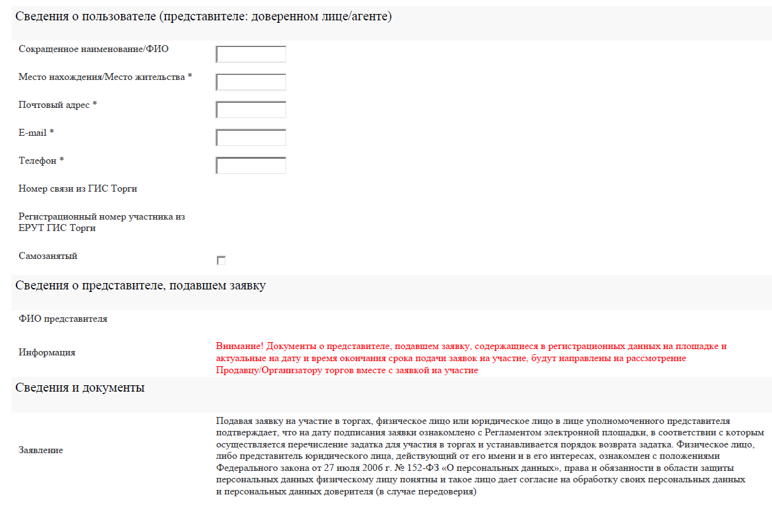
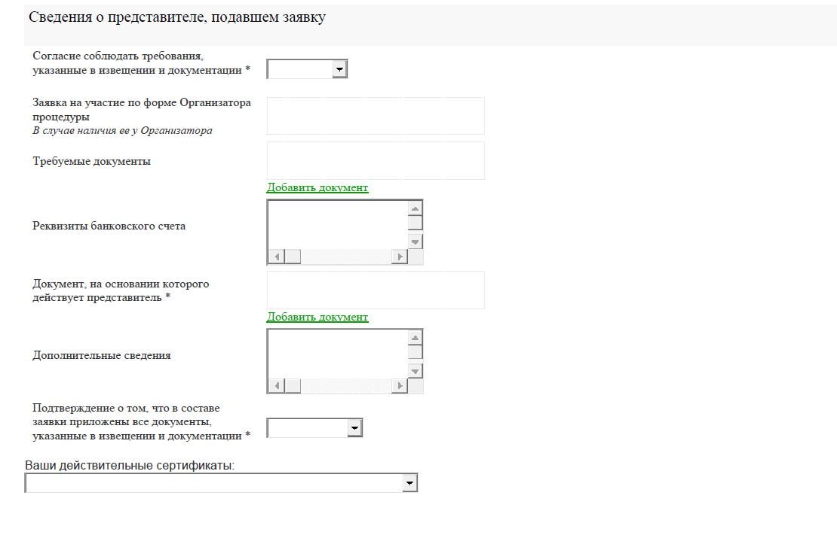
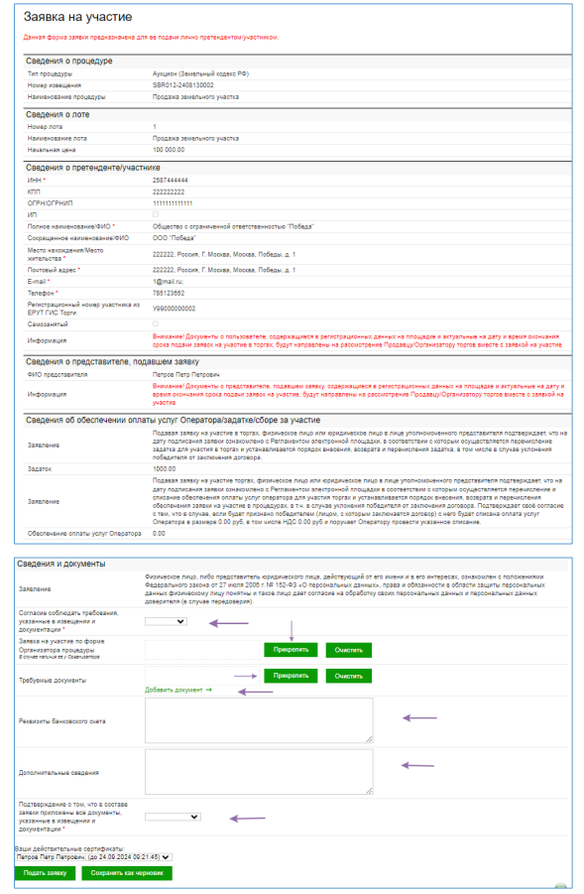
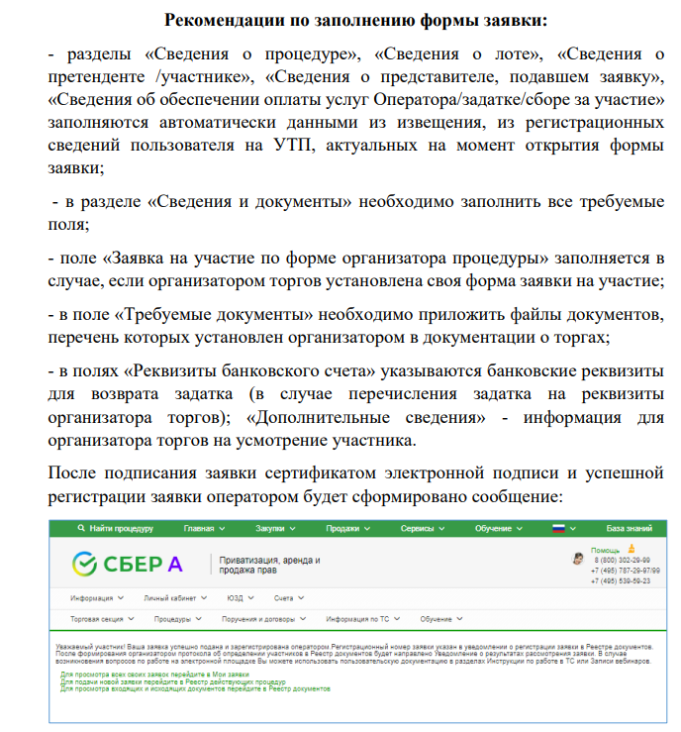

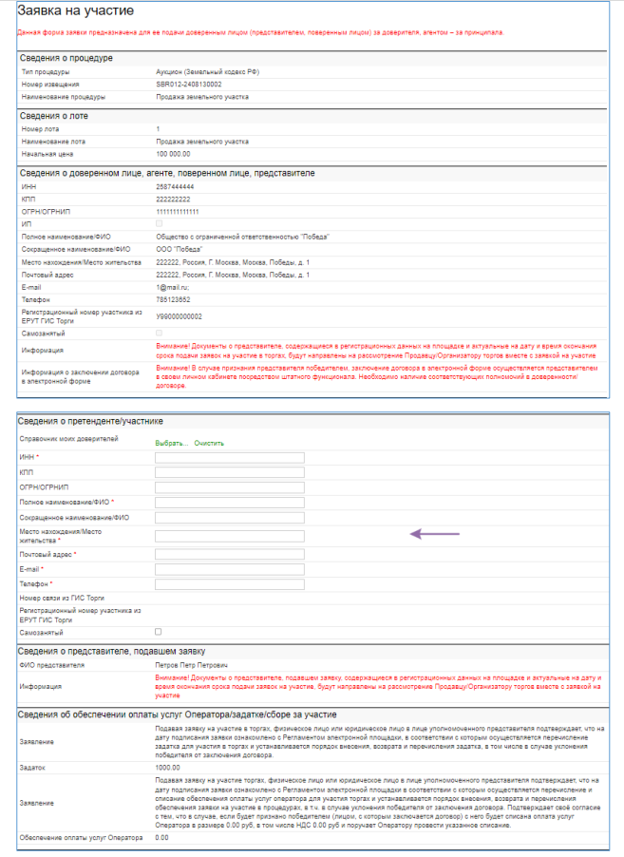
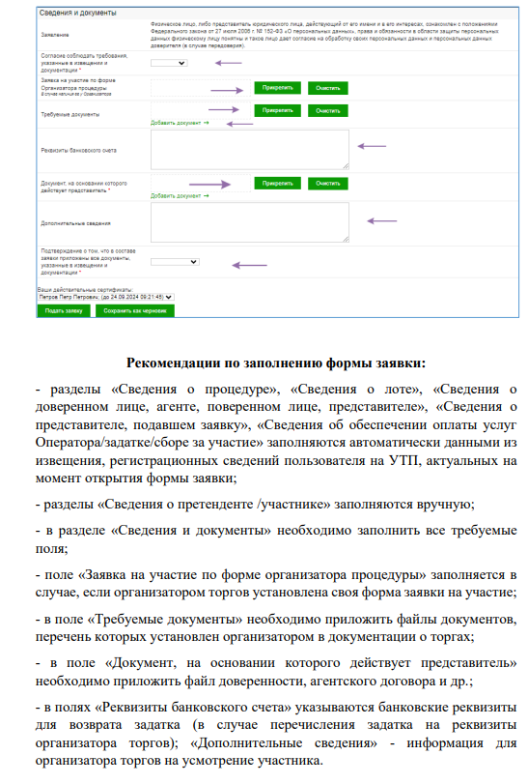

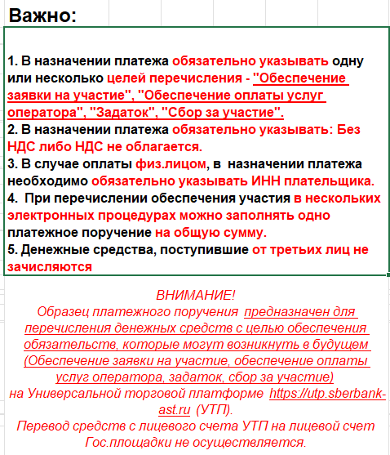
Приложение 3
к аукционной документации
реквизиты для перечисления задатка

ПОЛУЧАТЕЛЬ:
Наименование: АО "Сбербанк-АСТ"
ИНН: 7707308480
КПП: 770401001
Расчетный счет: 40702810300020038047
БАНК ПОЛУЧАТЕЛЯ:
Наименование банка: ПАО "СБЕРБАНК РОССИИ" Г. МОСКВА
БИК: 044525225
Корреспондентский счет: 30101810400000000225

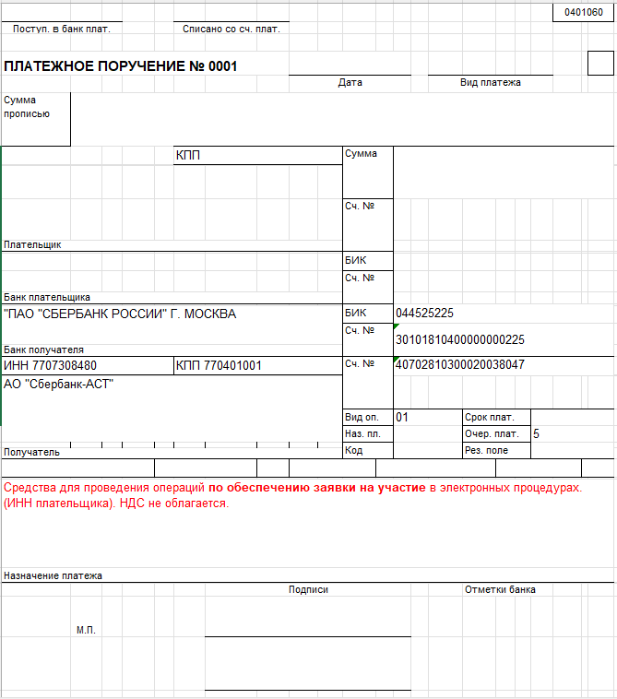
Указанные реквизиты и образец платежного поручения НЕОБХОДИМО сверить с данными раздела Информация – Банковские реквизиты для перечисления Д/С Торговой площадки.

Главный редактор:
юрисконсульт организационно – правового управления
администрации
Чамзинского муниципального района Е.Н. Спирина

адрес: р.п. Чамзинка, ул. Победы, д. 1
эл.почта: inform113@mail.ru
тел: 2-12-43, 2-12-00 факс: 2-12-00

